
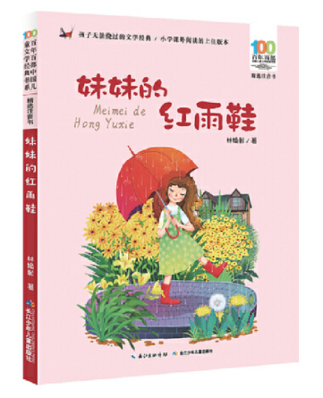

★百年百部中国儿童文学经典书系
★台湾著名诗人林焕彰代表诗作
阅读·思辨·表达
老约翰深度阅读
《妹妹的红雨鞋》教学设计
L2

二年级《妹妹的红雨鞋》整本书教学设计

教案提纲
一、文本分析 | 作品和作者
二、教学目标 | 知识与技能/过程与方法/情感态度价值观
三、阅读策略 | 确认重要信息，预测，联结，理解监控，图像化
四、可视化教学工具 | 计划表、时间轴、气泡图
五、教学方式 | 朗读法，问答法，讨论法，练习法，
六、课时安排 | 导读课/交流课
七、教学准备 | 无

一、文本介绍


【文本简介】
本书是林焕彰的儿童诗集，收录了《妹妹的红雨鞋》《影子》等71篇优秀作品。
在一首首独具巧思的小诗里，作者那对儿童心理的细微观察，对儿童情感的真切表露，那以儿童的眼光对周边事物所作的观测以及富于诗意的温柔情愫的描画，使我们如同进入一个荡漾着明亮纯真童趣的奇妙天地。徜徉其中，可以见到一幅幅儿童活泼泼的嬉戏的图景，可以聆听到他们稚拙率真的话语以至那朴质无邪的心灵的呼唤，使人怦然心动，获得无比的愉悦，令人深深陶醉，乐而忘返。
本书所收篇目，曾获洪建全儿童文学创作奖、中山文艺奖、中华儿童丛书金书奖等。

【作者简介】
林焕彰，1939年生，台湾宜兰人。写诗画画，并从事儿童文学创作、讲学和阅读推广。著作出版已逾百种。童诗及小品文有三十余首（篇）编入两岸三地以及新加坡的中小学语文课本。部分作品译成十余种外文，并出版多种外文单行本，包括中英文《林焕彰短诗选》、中韩文《林焕彰诗选》、中韩英文《孤独的时刻》、中泰英文《孤独的时刻》、韩文《叽叽喳喳的早晨》《流浪的狗》、中英文《叽叽喳喳的早晨》及简体中文版《林焕彰儿童诗选》等。
1960年开始写作、画画，20世纪70年代初和年轻诗友成立“龙族诗社”，然后投入儿童文学，活跃于台湾现代诗坛及儿童文学界，曾创办《龙族诗刊》《布谷鸟儿童诗学季刊》《儿童文学家》杂志，担任主编、总编辑、发行人，并发起成立中国海峡两岸儿童文学研究会，担任理事长，还曾任亚洲儿童文学学会台北分会会长、世界华文儿童文学资料馆馆长等。2006年11月底离开职场后，自称“周游列国”，经常应邀在世界各地讲学。
曾获中山文艺奖、洪建全儿童文学奖、陈伯吹儿童文学奖、冰心儿童文学奖、宋庆龄儿童文学奖、中华儿童丛书金书奖、澳洲建国二百周年纪念现代诗奖章等二十余种奖项。

二、教学目标
（一）知识与技能：通过诗歌互动和作者介绍，深入了解林焕章的作品和童诗的特点。
通过阅读和讨论不同卷的主题诗歌，提升对诗歌结构、韵律和意象的理解。培养学生的创意表达技能。
（二）过程与方法：创意互动和诗歌朗读将激发学生的积极参与，提升他们的沟通和合作能力。通过小组讨论和解析文本，学习批判性思维和深入理解诗歌的方法。鼓励学生运用所学知识，实践和应用他们的创意和感悟。
（三）情感态度价值观：培养学生对文学的兴趣和热爱，激发他们长期的阅读热情。通过分享和讨论，学生将学会欣赏不同观点，培养同理心和对多样性的尊重。通过诗歌创作和讨论，学生将加深对个人成长、情感表达和社会价值观的理解。

- 教学流程

- 导读课

PPT换页-P2至P3
一、创意互动，导入课堂（10分钟）：
师：同学们好！今天我们将开始一个非常特别的旅程，一起探索诗歌的世界。
首先，我想问大家一个问题：你们喜欢诗吗？你们能分享一下印象最深刻的诗歌吗？可以是你们自己写的，或者是你们读过的任何一首诗。
明确：学生畅所欲言，教师鼓励；

PPT换页-P4
【参考回答】
- 我喜欢李白的《静夜思》（朗读）。我喜欢它的夜晚和月亮的描绘，感觉很安静和美丽。

PPT换页-P5
- 我最喜欢的诗是我爷爷教我的一首儿歌，虽然很简单，但是每次唱它，我都会想起和爷爷在一起的时光。（唱一唱）
师：听了这么多美妙的诗歌，我感到非常高兴。诗歌不仅是文字的艺术，还能够表达我们的情感和想象。好的，接下来，让我们一起来探索著名的台湾诗人林焕章的童诗集——《妹妹的红雨鞋》，看看我们能从中学到什么，感受到什么。

PPT换页-P6至P7
二、介绍作者，了解作品（5分钟）：
师：刚才我们分享了大家喜欢的诗歌，现在让我们一起了解一下今天我们将要学习的诗人和他的作品。我们今天要探讨的是林焕章的《妹妹的红雨鞋》。首先，让我给大家简要介绍一下林焕章。

PPT换页-P8
【作者简介】
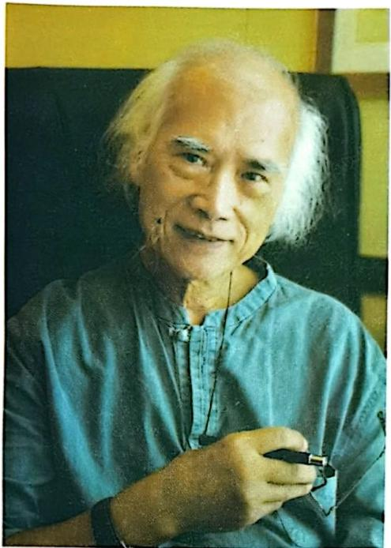
林焕彰，1939年生， 中国台湾宜兰人。写诗画画，并从事儿童文学创作、讲学和阅读推广。著作出版已逾百种。童诗及小品文有三十余首（篇）编入两岸三地以及新加坡的中小学语文课本。部分作品译成十余种外文，并出版多种外文单行本，包括中英文《林焕彰短诗选》、中韩文《林焕彰诗选》、中韩英文《孤独的时刻》、中泰英文《孤独的时刻》、韩文《叽叽喳喳的早晨》《流浪的狗》、中英文《叽叽喳喳的早晨》及简体中文版《林焕彰儿童诗选》等。
1960年开始写作、画画，20世纪70年代初和年轻诗友成立“龙族诗社”，然后投入儿童文学，活跃于台湾现代诗坛及儿童文学界，曾创办《龙族诗刊》《布谷鸟儿童诗学季刊》《儿童文学家》杂志，担任主编、总编辑、发行人，并发起成立中国海峡两岸儿童文学研究会，担任理事长，还曾任亚洲儿童文学学会台北分会会长、世界华文儿童文学资料馆馆长等。2006年11月底离开职场后，自称“周游列国”，经常应邀在世界各地讲学。
曾获中山文艺奖、洪建全儿童文学奖、陈伯吹儿童文学奖、冰心儿童文学奖、宋庆龄儿童文学奖、中华儿童丛书金书奖、澳洲建国二百周年纪念现代诗奖章等二十余种奖项。

PPT换页-P9
【作品风格】
他的作品以简洁明快、充满童趣和深刻情感著称，能够引起孩子们的共鸣。林焕章的诗歌往往从孩子们的视角出发，用富有想象力的语言描绘了童年的世界，这是他的作品独特的魅力之一。

PPT换页-P10
【文本简介】
本书是林焕彰的儿童诗集，收录了《妹妹的红雨鞋》《影子》等71篇优秀作品。
在一首首独具巧思的小诗里，作者那对儿童心理的细微观察，对儿童情感的真切表露，那以儿童的眼光对周边事物所作的观测以及富于诗意的温柔情愫的描画，使我们如同进入一个荡漾着明亮纯真童趣的奇妙天地。徜徉其中，可以见到一幅幅儿童活泼泼的嬉戏的图景，可以聆听到他们稚拙率真的话语以至那朴质无邪的心灵的呼唤，使人怦然心动，获得无比的愉悦，令人深深陶醉，乐而忘返。
本书所收篇目，曾获洪建全儿童文学创作奖、中山文艺奖、中华儿童丛书金书奖等。
师：林焕章的诗歌以儿童的眼光观察世界，用诗意的语言表达了童年的喜悦、好奇和梦想。
在接下来的课程中，我们将一起阅读和探讨这些诗歌，通过他的文字，感受童年的美好和诗意。大家准备好了吗？

PPT换页-P11至P12

三、先睹为快，初读文本（30分钟）：
PPT换页-P13
阅读并一起分配学生朗诵卷一到卷五的以下10首诗歌，让学生谈谈自己感想，结合目录说一说每卷诗歌的主题；并完成阅读单；
卷一 《妹妹的红雨鞋》 《影子》
卷二 《找到梦的进出口》 《古井》
卷三 《我爱青蛙呱呱呱》 《好辩的青蛙》
卷四 《心中的小精灵》 《不睡觉的小雨点》
卷五 《在心里种一棵树》 《海神的眼睛》

PPT换页-P14
卷一
妹妹的红雨鞋

妹妹的红雨鞋，
是新买的。
下雨天，
她最喜欢穿着
到屋外去游戏，
我喜欢躲在屋子里，
隔着玻璃窗看它们
游来游去，
像鱼缸里的一对
红金鱼。

PPT换页-P15
影子

影子在前，
影子在后，
影子常常跟着我，
就像一条小黑狗。
影子在左，
影子在右，
影子常常陪着我，
它是我的好朋友。

PPT换页-P16
卷二
找到梦的进出口

小时候放过的纸鸢，
常在梦中出现：
纸鸢在空中飞翔，
它牵着我的手，
我紧紧地跟着它，
草原紧紧地跟着我，
童年紧紧地跟着时间
直到有一天，
线断了，我绊了一跤，
一切都变成一阵烟，
我才醒过来，
找到了梦的进出口
回到妈妈的怀抱。

PPT换页-P17
古井

夜晚的天空，
是一口很深很深的古井；
我丢下去的白石子，
变成很多很多的星星。
可惜，我听了很久很久，
都没有它们的回音。

PPT换页-P18
卷三
我爱青蛙呱呱呱

一只青蛙叫了一声，
所有的青蛙都跟着叫不停；
整个夏天晚上，都是它们的声音。
爸爸说：这样太吵了！
我倒很喜欢听；
虽然吃过晚饭以后，
妈妈会要我温习功课，
叫我把门儿关
把窗户关紧
我还是偷偷地
关进了它们的声音。

PPT换页-P19
好辩的青蛙

青蛙只是好辩而已，
绝对不是什么演说家。
整个夏天，什么都不做，
一到晚上就围在湖边，
讨论什么：
“月亮是在天上，
还是在水里？”
每晚都争得脖子粗
叽里呱啦，
叽里呱啦，
简直像在吵架，一点儿也不文雅。

PPT换页-P20
卷四
心中的小精灵

心中的小精灵
种花，不只为了欣赏，
我更想知道：
从我心里到我手上，
能在大地呈现多少
生命的光芒。
我种的花，有的活了，
有的枯萎、死去；
活的， 有些开花，
有的， 只长叶子，
我都一视同仁，
天天去看她们，跟她们
说说心里的话；
我不愿让人家知道的，
都一一告诉她们。

PPT换页-P21
不睡觉的小雨点

小雨点，嘀哩哩，
嘀哩哩，嘀……
下来就下来嘛，
怎会有那么多话？
整夜都在屋顶上
嘀哩哩，嘀哩哩，
不停地说话，不停地
弹上又跳下！
嘀哩哩，嘀哩哩，
好讨厌的，
不睡觉的小雨点儿呀！

PPT换页-P22
卷五
在心里种一棵树

3月12日，是植树节；
我在报纸上、电视上
都看到有人植树的画面；
我也要种一棵树。
我想种一棵树；
一棵树，是一座
小小的水库；
一棵树，也是一座
小小的空调器。
我要种一棵树；
我没有半寸土地，
我的树，只能种在
我心里。
我心里有树，
我会爱护
所有的树。

PPT换页-P23
海神的眼睛

海喜欢把青蓝的颜色
给了天空
天空也喜欢把青蓝的颜色
给了我
因为我最最喜欢画画
也最最喜欢用这样的颜色
来画天空
来画海
看金色的阳光喜欢照遍每一寸土地
看金色的阳光更喜欢照我
因为我屹立在绝崖的山坡上
被照得最最明亮
因为我每一个夜晚
要放出三十浬的光芒
给所有经过的船只以最最正确的航向
所以诗人说
我是海神的眼睛
永远为夜航者导航

PPT换页-P13至P23
师：接下来，我们将一起朗诵《妹妹的红雨鞋》中五卷的十首诗歌。我会将这些诗歌分配给你们，每位同学将有机会朗诵一首。朗诵后，请分享你对这首诗的感受，并结合诗集的目录讨论每卷的主题。我们将从卷一的《妹妹的红雨鞋》开始。
学生1朗诵《妹妹的红雨鞋》
师：谢谢你的朗诵。现在，你能分享一下对这首诗的感受吗？
明确：这首诗让我想起了童年的简单快乐。红雨鞋就像是童年的一个小小的符号，代表着无忧无虑和探索的乐趣。
师：非常好的感受，谢谢分享。下一位同学，准备朗诵《影子》
学生2朗诵《影子》
明确：我觉得这首诗很有趣，就像是在玩一个游戏，描述了一个孩子和他的影子的故事。这让我想起了我小时候和影子玩的时光。
师：很棒的体会，谢谢你。接下来，请同学们继续朗诵接下来的诗歌，并分享你们的感想和对每卷主题的理解。
（学生依次朗诵其余诗歌，并自由分享感想）

PPT换页-P24
师：大家分享得非常精彩。通过这些诗歌，我们可以看到林焕章如何通过简单而深刻的文字，描绘出童年的世界。每一首诗都有自己独特的主题和情感，从快乐到思考，从自然到想象。希望大家在阅读的过程中，能够找到自己与诗歌之间的联系，并深入理解每个主题。接下来请每位学生自行选择一首诗来填写阅读单。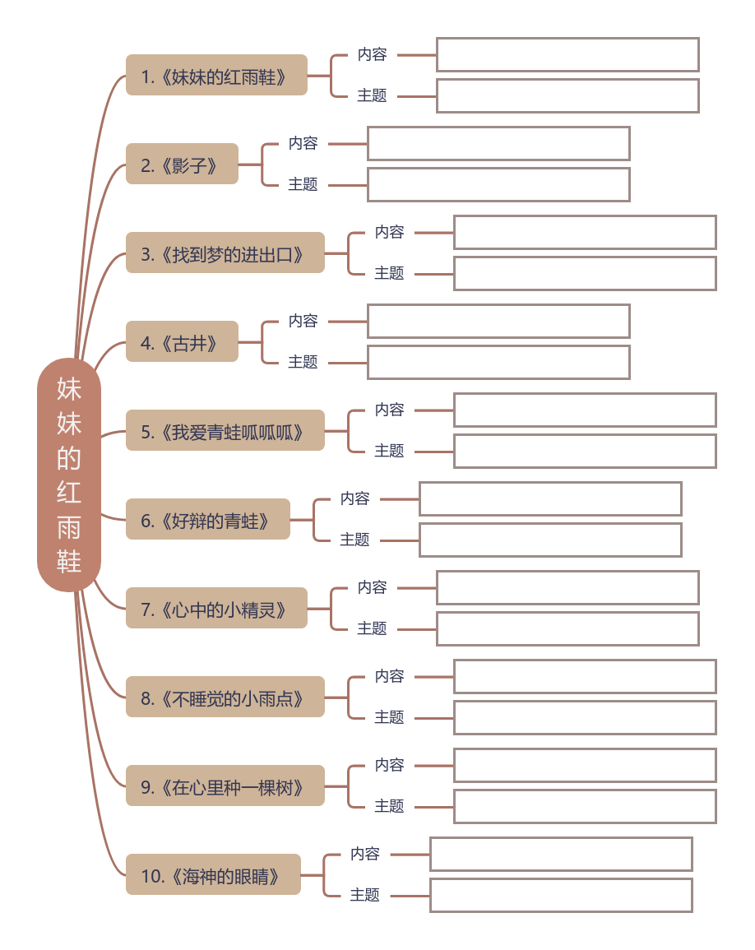
明确：此环节通过学生亲身的朗诵和分享，促进对诗歌深层次的理解和情感共鸣。同时，教师的指导帮助学生探讨诗歌中的主题和象征，深化学生对文本的理解。

PPT换页-P25
【教师详解】填入导读单中一一展示
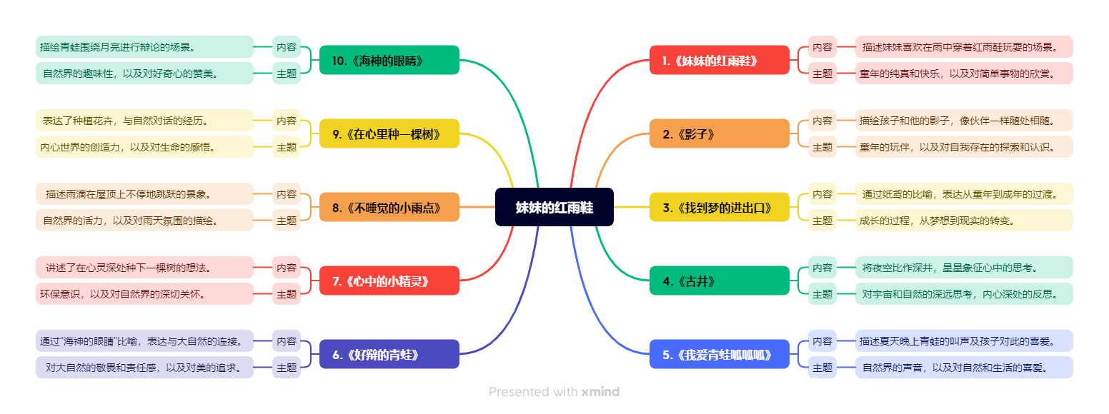
《妹妹的红雨鞋》
内容：描述妹妹喜欢在雨中穿着红雨鞋玩耍的场景。
主题：童年的纯真和快乐，以及对简单事物的欣赏。
《影子》
内容：描绘孩子和他的影子，像伙伴一样随处相随。
主题：童年的玩伴，以及对自我存在的探索和认识。
《找到梦的进出口》
内容：通过纸鸢的比喻，表达从童年到成年的过渡。
主题：成长的过程，从梦想到现实的转变。
《古井》
内容：将夜空比作深井，星星象征心中的思考。
主题：对宇宙和自然的深远思考，内心深处的反思。
《我爱青蛙呱呱呱》
内容：描述夏天晚上青蛙的叫声及孩子对此的喜爱。
主题：自然界的声音，以及对自然和生活的喜爱。
《好辩的青蛙》
内容：描绘青蛙围绕月亮进行辩论的场景。
主题：自然界的趣味性，以及对好奇心的赞美。
《心中的小精灵》
内容：表达了种植花卉，与自然对话的经历。
主题：内心世界的创造力，以及对生命的感悟。
《不睡觉的小雨点》
内容：描述雨滴在屋顶上不停地跳跃的景象。
主题：自然界的活力，以及对雨天氛围的描绘。
《在心里种一棵树》
内容：讲述了在心灵深处种下一棵树的想法。
主题：环保意识，以及对自然界的深切关怀。
《海神的眼睛》
内容：通过“海神的眼睛”比喻，表达与大自然的连接。
主题：对大自然的敬畏和责任感，以及对美的追求。
师：这些诗歌共同构成了一个丰富多彩的童年世界，通过不同的角度和元素探讨了成长、自然、想象力和情感。你是不是对童诗充满了兴趣呢？接下来一起来了解一下这种文学体裁。

PPT换页-P26至P27
四、学习和积累文学体裁：童诗的特点（10分钟）：
师：同学们，刚才我们一起朗读和讨论了10首童诗。大家现在想一想，这些童诗跟我们原来读过的故事相比，它有哪些特点呢？老师在这里总结了一些童诗的特点，同学们可以来连连看，把你认为哪首诗具有这些特点连起来。这样我们就能更好地欣赏童诗。
童诗
《妹妹的红雨鞋》
《影子》
《找到梦的进出口》
《古井》
《我爱青蛙呱呱呱》
《好辩的青蛙》
《心中的小精灵》
《不睡觉的小雨点》
《在心里种一棵树》
《海神的眼睛》
特点
简洁易懂
韵律明显
贴近儿童世界
富含想象和创造力
教育和启蒙作用
形象生动、寓意深刻

。
示例仅供参考，并非唯一答案，孩子言之有理即可

PPT换页-P28
创作手法
1.简单的语言：使用易懂的词汇和句子，便于儿童理解。
2.韵律和节奏：运用押韵和节奏感强的诗句，使诗歌朗朗上口。
3.生动的想象：通过有趣的想象和创造性的情节吸引儿童。
4.形象化表达：利用具体的形象来表达思想和情感。
5.重复和对比：使用重复和对比手法强调主题和增强记忆。
6.幽默感：加入幽默元素，让诗歌更有趣味性。

PPT换页-P29至32
举书中的例子说明这种创作手法的运用：
《妹妹的红雨鞋》
简单的语言：描述妹妹穿红雨鞋的场景，用词简单直白。
形象化表达：红雨鞋被比作“红金鱼”，形象生动。
《影子》
重复和对比：反复使用“影子在前，影子在后”，增强记忆。
幽默感：将影子比作“小黑狗”和“好朋友”，增添趣味。
《找到梦的进出口》
生动的想象：用“纸鸢”作为童年到成长的象征，富有想象力。
形象化表达：通过“线断了，我绊了一跤”，形象地表达成长。
《古井》
韵律和节奏：诗歌中有节奏的句子构造，增加音乐感。
生动的想象：将夜空比作深井，星星比作石子，富有创意。
《我爱青蛙呱呱呱》
幽默感：描绘夏夜青蛙鸣叫的有趣场景。
简单的语言：描述清晰，易于儿童理解。
《好辩的青蛙》
形象化表达：青蛙的辩论场景生动具体。
重复和对比：重复“叽里呱啦”模仿青蛙的声音。
《心中的小精灵》
生动的想象：描绘种植花卉的内心世界。
形象化表达：用“心中的小精灵”比喻内心的创造力。
《不睡觉的小雨点》
幽默感：描述雨点像不停说话的小孩，增添趣味。
简单的语言：使用简洁的语言描述雨点。
《在心里种一棵树》
生动的想象：想象在心里种下一棵树的情景。
形象化表达：用“心里的树”象征对自然的爱。
《海神的眼睛》
韵律和节奏：诗中的句子具有一定的韵律感。
形象化表达：将自己比作“海神的眼睛”，形象且寓意深远。
师：童诗以简单、直白的语言、鲜明的韵律和节奏以及生动的想象力让孩子们在快乐的朗读中，获得了教育和启蒙，希望同学们借由今天的学习，可以提升自己对童诗的理解和欣赏能力。

PPT换页-P33至结束
五、制定计划，小结课堂（5分钟）：
- 制定阅读计划，阅读过程中及时记录自己掌握的信息和阅读感受；
日期 | 页码 | 我知道了
第一天 | 1-30页
第二天 | 32-63页
第三天 | 64-93页
第四天 | 95-119页

- 总结课堂
师：今天的课堂，大家了解到童诗不仅是儿童的文学形式，也是一种重要的教育工具，能够通过美的形式培养孩子们的情感、想象力和创造力。接下来，我希望每位同学从《妹妹的红雨鞋》中选择一首自己最喜欢的诗歌，进行深入阅读和分析。你们可以思考这首诗使用了哪些创作手法，诗中的主题是什么，以及它给你带来了什么样的感受或启发。
在下一堂课上，我们将继续我们的诗歌探索之旅。我们将更深入地分析《妹妹的红雨鞋》中的几首诗歌，并尝试自己创作一首简短的童诗。所以，请大家准备好你们的想法和创意！

本课完

- 交流课

PPT换页-P2至P3
一、交流感受，导入课堂（15分钟）：
学生轮流分享阅读体验，教师提供引导性问题，如“哪首诗给你留下了深刻印象？”“你从诗集中学到了什么？”，鼓励学生有感情地朗诵诗歌，并分享他们在阅读中的感受和收获。
师：大家好！在开始今天的课程之前，我想让大家分享一下你们阅读《妹妹的红雨鞋》后的感受。我们来谈谈哪首诗给你留下了深刻印象，以及你从这本诗集中学到了什么。请不要害羞，大胆地分享你的想法。谁愿意先开始？
明确：鼓励学生分享他们的阅读体验和感受，促进了他们对诗歌的深入理解和情感共鸣，同时也增强了课堂的互动性和参与感。

PPT换页-P4
【参考回答】
1.我很喜欢《找到梦的进出口》这首诗。（学生朗读）它让我想起了我自己的童年，那些无忧无虑的日子。我觉得这首诗表达了从童年的成长和改变。

PPT换页-P5
- 我印象最深的是《心中的小精灵》。（学生朗读）我觉得这首诗教会我们每个人都有内心的创造力，我们应该珍惜和利用这份天赋。
（继续让其他学生分享，教师根据学生的回答提供引导和反馈）

PPT换页-P6
师：听了大家的分享，我感到非常高兴。你们每个人都从这些诗歌中获得了不同的感悟和启发。这就是文学的魅力——它能够以不同的方式触动我们每个人的心灵。好的，让我们继续今天的课程。

二、解析文本，理解内容（20分钟）：
PPT换页-P7
师：现在，我们来深入探讨《妹妹的红雨鞋》中的一些诗歌。请你们特别关注一下诗歌的创作手法、主题思想、象征意义和教育意义。我们将以《心中的小精灵》和《在心里种一棵树》为例。请大家分成小组，每组讨论其中一首诗，并完成阅读单。

教师出示PPT，用简单的话进行解释：
创作手法：诗人用了什么特别的写法？（提示：比喻或象征）
主题思想：诗人写这首诗是想告诉我们什么？
象征意义：诗中的事物（如小精灵或树）代表了什么？
教育意义：我们从这首诗里学到了什么？

PPT换页-P8至P9
在心里种一棵树
3月12日，是植树节；
我在报纸上、电视上
都看到有人植树的画面；
我也要种一棵树。
我想种一棵树；
一棵树，是一座
小小的水库；
一棵树，也是一座
小小的空调器。
我要种一棵树；
我没有半寸土地，
我的树，只能种在
我心里。
我心里有树，
我会爱护。

心中的小精灵
心中的小精灵
种花，不只为了欣赏，
我更想知道：
从我心里到我手上，
能在大地呈现多少
生命的光芒。
我种的花，有的活了，
有的枯萎、死去；
活的， 有些开花，
有的， 只长叶子，
我都一视同仁，
天天去看她们，跟她们
说说心里的话；
我不愿让人家知道的，
都一一告诉她们。
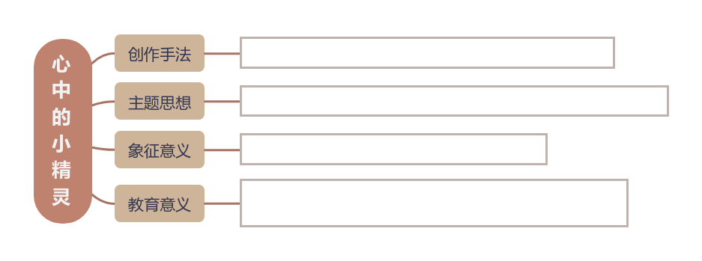
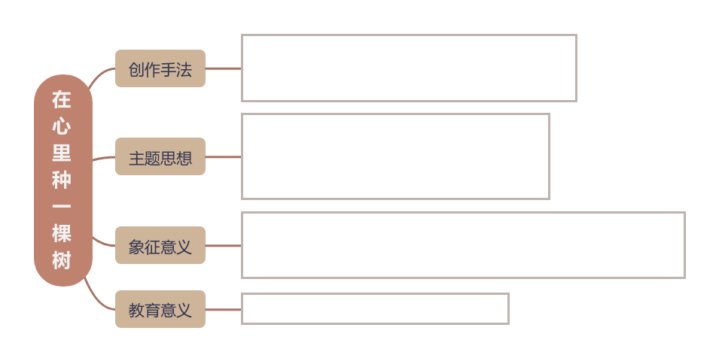
PPT换页-P10
师：好的，让我们来分享一下你们的讨论成果。首先，《心中的小精灵》这首诗的小组，谁来分享你们的发现？
明确：通过小组讨论的形式，让学生深入分析和理解诗歌的主题和象征意义，同时培养他们的批判性思维和团队合作能力。
【参考回答】
学生1：我们认为《心中的小精灵》通过种植花朵的比喻，展现了内心的创造力和生命力。这首诗的创作手法包括生动的比喻和形象化表达，比如用“心中的小精灵”来代表内心的思考和感情。

PPT换页-P11
师：非常好的分析，谢谢你们。那么，《在心里种一棵树》的小组呢？
【参考回答】
学生2我们觉得这首诗表达了对自然和环境的关怀。诗人通过“在心里种一棵树”的比喻，传达了即使在物质条件受限的情况下，我们也可以在心灵深处培养对自然的爱和责任感。

T换页-P12
师：很棒的解读。这两首诗都展示了作者如何用简单的语言表达深刻的主题。通过这样的讨论，我们可以更深入地理解诗歌的意义和价值。那么作者是如何用简单的文字来呈现这么丰富的内容的呢？接下来请回答老师的问题，一起来找到答案。
《在心里种一棵树》
提问1：诗中的“我没有半寸土地，我的树，只能种在我心里”意味着什么？
明确：这意味着即使在现实生活中没有条件种植真正的树木，我们也可以在心中培养爱护自然和环保的意识。
提问2：诗中将树比喻为什么？
明确：树被比喻为“小小的水库”和“小小的空调器”，象征着树木对环境的重要性和多重功能。
提问3：这首诗教给我们什么关于环保的教训？
明确：它教导我们即使在有限的条件下，也应该培养环保意识，关爱自然。
提问4：诗歌如何通过具体的事物（树）传达抽象的概念（环保）？
明确：通过将树木的具体形象与环境保护的抽象概念联系起来，诗歌使环保的概念更加生动和易于理解。
提问5：为什么诗人说“我心里有树，我会爱护”？
明确：这表明即使是心灵深处的想法和信念也是重要的，并且应当被珍视和维护。

PPT换页-P13
《心中的小精灵》
提问1：诗中的“心中的小精灵”象征着什么？
明确：它象征着个人的内心世界和创造力，表示我们内心深处的想法和梦想。
提问2：诗中种植的花朵代表了什么？
明确：花朵代表了个人的创造力、想法和情感，每种花的生长状态象征了不同的内心体验。
提问3：为什么诗人提到“有的活了，有的枯萎、死去”？
明确：这反映了生命的多样性和不可预测性，以及我们对内心世界的不同体验。
提问4：诗歌中提到“跟她们说说心里的话”，这说明了什么？
明确：这说明诗人通过与植物的互动来表达和探索自己的内心世界，展现了深层的自我沟通。
提问5：这首诗如何激发孩子们的创造力和想象力？
明确：通过展现种植花朵作为内心世界的隐喻，诗歌鼓励孩子们用创造性思维去探索和表达自己的想法和感受。

PPT换页-P14
【教师详解】
《在心里种一棵树》
- 创作手法：
形象化表达：以种树作为比喻，表达更深层的思想。
直白语言：使用简单、直接的语言，易于理解。
- 主题思想：
环保意识：强调个人对环境保护的责任。
内心世界的重要性：即使没有实际的空间种树，也可以在心中培养爱护自然的情感。
- 象征意义：
树：象征生命、成长和内心的环保意识。
- 教育意义：
提倡环保：激发孩子们对环境保护的认识和兴趣。
心灵的力量：教育孩子即使在有限的条件下也能贡献自己的一份力量。

PPT换页-P15
《心中的小精灵》
- 创作手法：
比喻与象征：使用“心中的小精灵”作为种植花朵的象征。
- 主题思想：
生命的多样性：通过种花的比喻，展示生命的多样性和不可预测性。
- 象征意义：
种植花朵：象征个人成长、创造力和情感表达。
- 教育意义：
鼓励创造性思维：激发孩子们的创造力和想象力。
情感表达：教育孩子们表达内心世界，理解生命的价值和美。

PPT换页-P16
（明确阅读单）
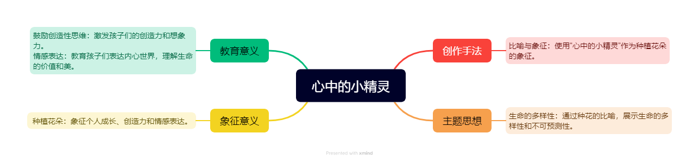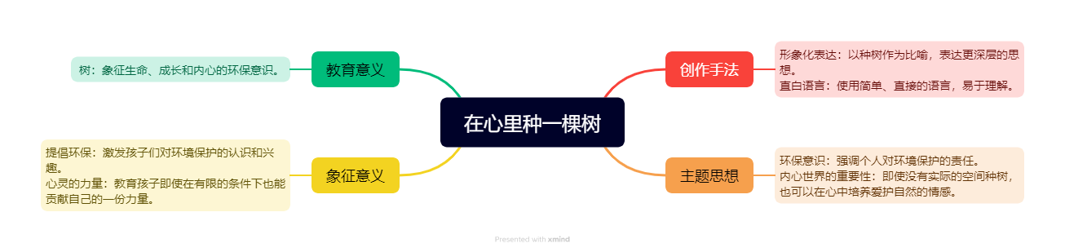

PPT换页-P17至P18
三、创意延伸，思辨应用（20分钟）：
诗歌创作工作坊（20分钟）
学生尝试创作自己的小诗，可以是对已读诗歌的仿写或延伸，也可以是表达自己的情感和观点的表达，想法的抒发。目的是激发学生的创造力和表达能力。

PPT换页-P19
师：同学们，我们接下来进行一个有趣的活动——诗歌创作工作坊。你们将有机会创作自己的小诗。你们可以选择对我们今天读过的诗歌进行仿写或延伸，也可以写一首表达自己情感和观点的诗。不需要担心诗的完美与否，重要的是表达和创造。
我们先来讨论一下创作的一些提示：
1.你可以从自己的生活经验中找灵感，比如你的家庭、朋友、爱好或梦想。
2. 你还可以尝试使用我们今天学习的一些创作手法，如形象化表达、比喻、重复等。
3.不要忘记诗歌的节奏和韵律。
明确：此环节旨在通过创作活动激发学生的创造力和表达能力，鼓励他们运用所学知识进行创意表达，同时也提供一个展示和分享自己想法的平台。

PPT换页-P20


PPT换页-P21
【参考范文】
夏日的序曲
在夏日的清晨，
阳光轻轻洒在窗台，
我听到了青蛙的合唱，
它们在欢唱着夏天的来临。
草地上的露珠，
像珍珠一样闪烁，
青蛙在荷叶上跳跃，
在水塘里演奏着自然的乐章。
风儿轻轻吹过，
带来了花草的香气，
青蛙的歌声与风交织，
编织成夏日的美丽乐谱。
太阳渐渐升高，
照亮了每一个角落，
青蛙在阳光下休息，
梦想着明天的合唱。
夏天的故事在继续，
每个生命都在歌唱，
青蛙的呱呱声中，
我感受到了生命的力量。
师：你们今天的创作都非常出色。我很高兴看到你们运用所学的知识和技巧来表达自己的想法。记住，诗歌是一种美妙的方式，可以帮助我们表达情感和观点。希望你们继续练习和探索诗歌的世界。

PPT换页-P22至结束
四、深化主题；小结课堂（5分钟）：
师：希望大家把今天学到的知识运用到实际生活中去。无论是通过写作、阅读还是日常观察，都可以让我们更深入地理解和欣赏我们周围的世界。诗歌是一扇窗，让我们看到生活中的美好和深刻，希望大家继续保持对诗歌和文学的兴趣。

素材积累
童 诗
（一）概念
童诗是一种专门为儿童创作的诗歌形式，
（二）特点
- 简洁易懂：童诗的语言通常简单直白，易于儿童理解和记忆。
2. 韵律明显：童诗往往采用韵律和节奏感强的诗句，这不仅使诗歌朗朗上口，也增加了其吸引力。
3. 贴近儿童世界：童诗的主题通常与儿童的日常生活、兴趣、幻想和情感经验紧密相关，如家庭、学校、朋友、动物、自然等。
4. 富含想象和创造性：童诗鼓励儿童发挥想象，创作中常包含幻想、奇思妙想的元素。
5. 具有教育和启蒙功能：除了娱乐和审美价值，童诗还具有教育意义，帮助儿童学习语言、表达情感，理解周围的世界。
6. 形象生动，寓意深刻：通过使用比喻、象征等手法，童诗能够在简单的表述中传递深刻的意义。
（三）创作手法
1.简单的语言：使用易懂的词汇和句子，便于儿童理解。
2.韵律和节奏：运用押韵和节奏感强的诗句，使诗歌朗朗上口。
3.生动的想象：通过有趣的想象和创造性的情节吸引儿童。
4.形象化表达：利用具体的形象来表达思想和情感。
5.重复和对比：使用重复和对比手法强调主题和增强记忆。
6.幽默感：加入幽默元素，让诗歌更有趣味性。

（全课完）

